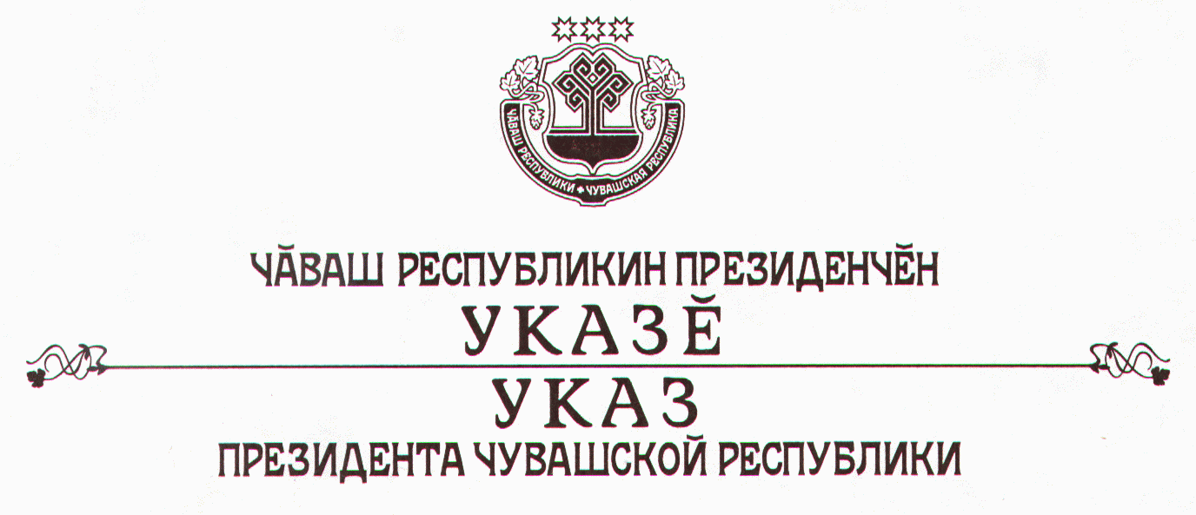

О награждении государственными наградами
Чувашской Республики

За большой вклад в развитие национальной культуры и укрепление дружбы между народами наградить

ПОЧЕТНОЙ ГРАМОТОЙ ЧУВАШСКОЙ РЕСПУБЛИКИ
Ишмуратова Халяфа Халфетдиновича – заместителя премьер-министра Правительства Республики Башкортостан, министра культуры и национальной политики Республики Башкортостан.

За заслуги в области здравоохранения и многолетний добросовестный труд присвоить почетные звания:

«ЗАСЛУЖЕННЫЙ ВРАЧ ЧУВАШСКОЙ РЕСПУБЛИКИ»
Михайлову Владиславу Ильичу – заведующему детским отделением муниципального учреждения здравоохранения «Ядринская центральная районная больница имени К.В.Волкова»,

«ЗАСЛУЖЕННЫЙ РАБОТНИК ЗДРАВООХРАНЕНИЯ
ЧУВАШСКОЙ РЕСПУБЛИКИ»
Кирилловой Фаине Алексеевне – старшей медицинской сестре кардиологического отделения муниципального учреждения здравоохранения «Городская больница № 3» г.Чебоксары.

За заслуги в области культуры и многолетний добросовестный труд присвоить почетное звание

«ЗАСЛУЖЕННЫЙ РАБОТНИК КУЛЬТУРЫ
ЧУВАШСКОЙ РЕСПУБЛИКИ»
Печатновой Ольге Александровне – преподавателю муниципального образовательного учреждения дополнительного образования детей «Новочебоксарская детская школа искусств».

За заслуги в области образования и многолетний добросовестный труд присвоить почетные звания:

«ЗАСЛУЖЕННЫЙ РАБОТНИК ОБРАЗОВАНИЯ
ЧУВАШСКОЙ РЕСПУБЛИКИ»
Красильниковой Елене Владимировне – декану факультета переподготовки специалистов Чебоксарского кооперативного института (филиала) образовательного учреждения высшего профессионального образования «Московский университет потребительской кооперации»
Русскову Станиславу Пименовичу – доценту кафедры педагогики начального образования государственного образовательного учреждения высшего профессионального образования «Чувашский государственный педагогический университет имени И.Я.Яковлева»,

«ЗАСЛУЖЕННЫЙ УЧИТЕЛЬ ЧУВАШСКОЙ РЕСПУБЛИКИ»
Ильиной Лидии Ильиничне – учительнице физики Хочашевской средней общеобразовательной школы Ядринского района.

За заслуги в области физической культуры и спорта и многолетний добросовестный труд присвоить почетное звание

«ЗАСЛУЖЕННЫЙ РАБОТНИК ФИЗИЧЕСКОЙ КУЛЬТУРЫ И
СПОРТА ЧУВАШСКОЙ РЕСПУБЛИКИ»
Клементьеву Борису Демьяновичу – учителю физической культуры Байдеряковской средней общеобразовательной школы Яльчикского района.

Президент
Чувашской Республики - Н.Федоров

г.Чебоксары
16 июня 2004 года
№ 63

